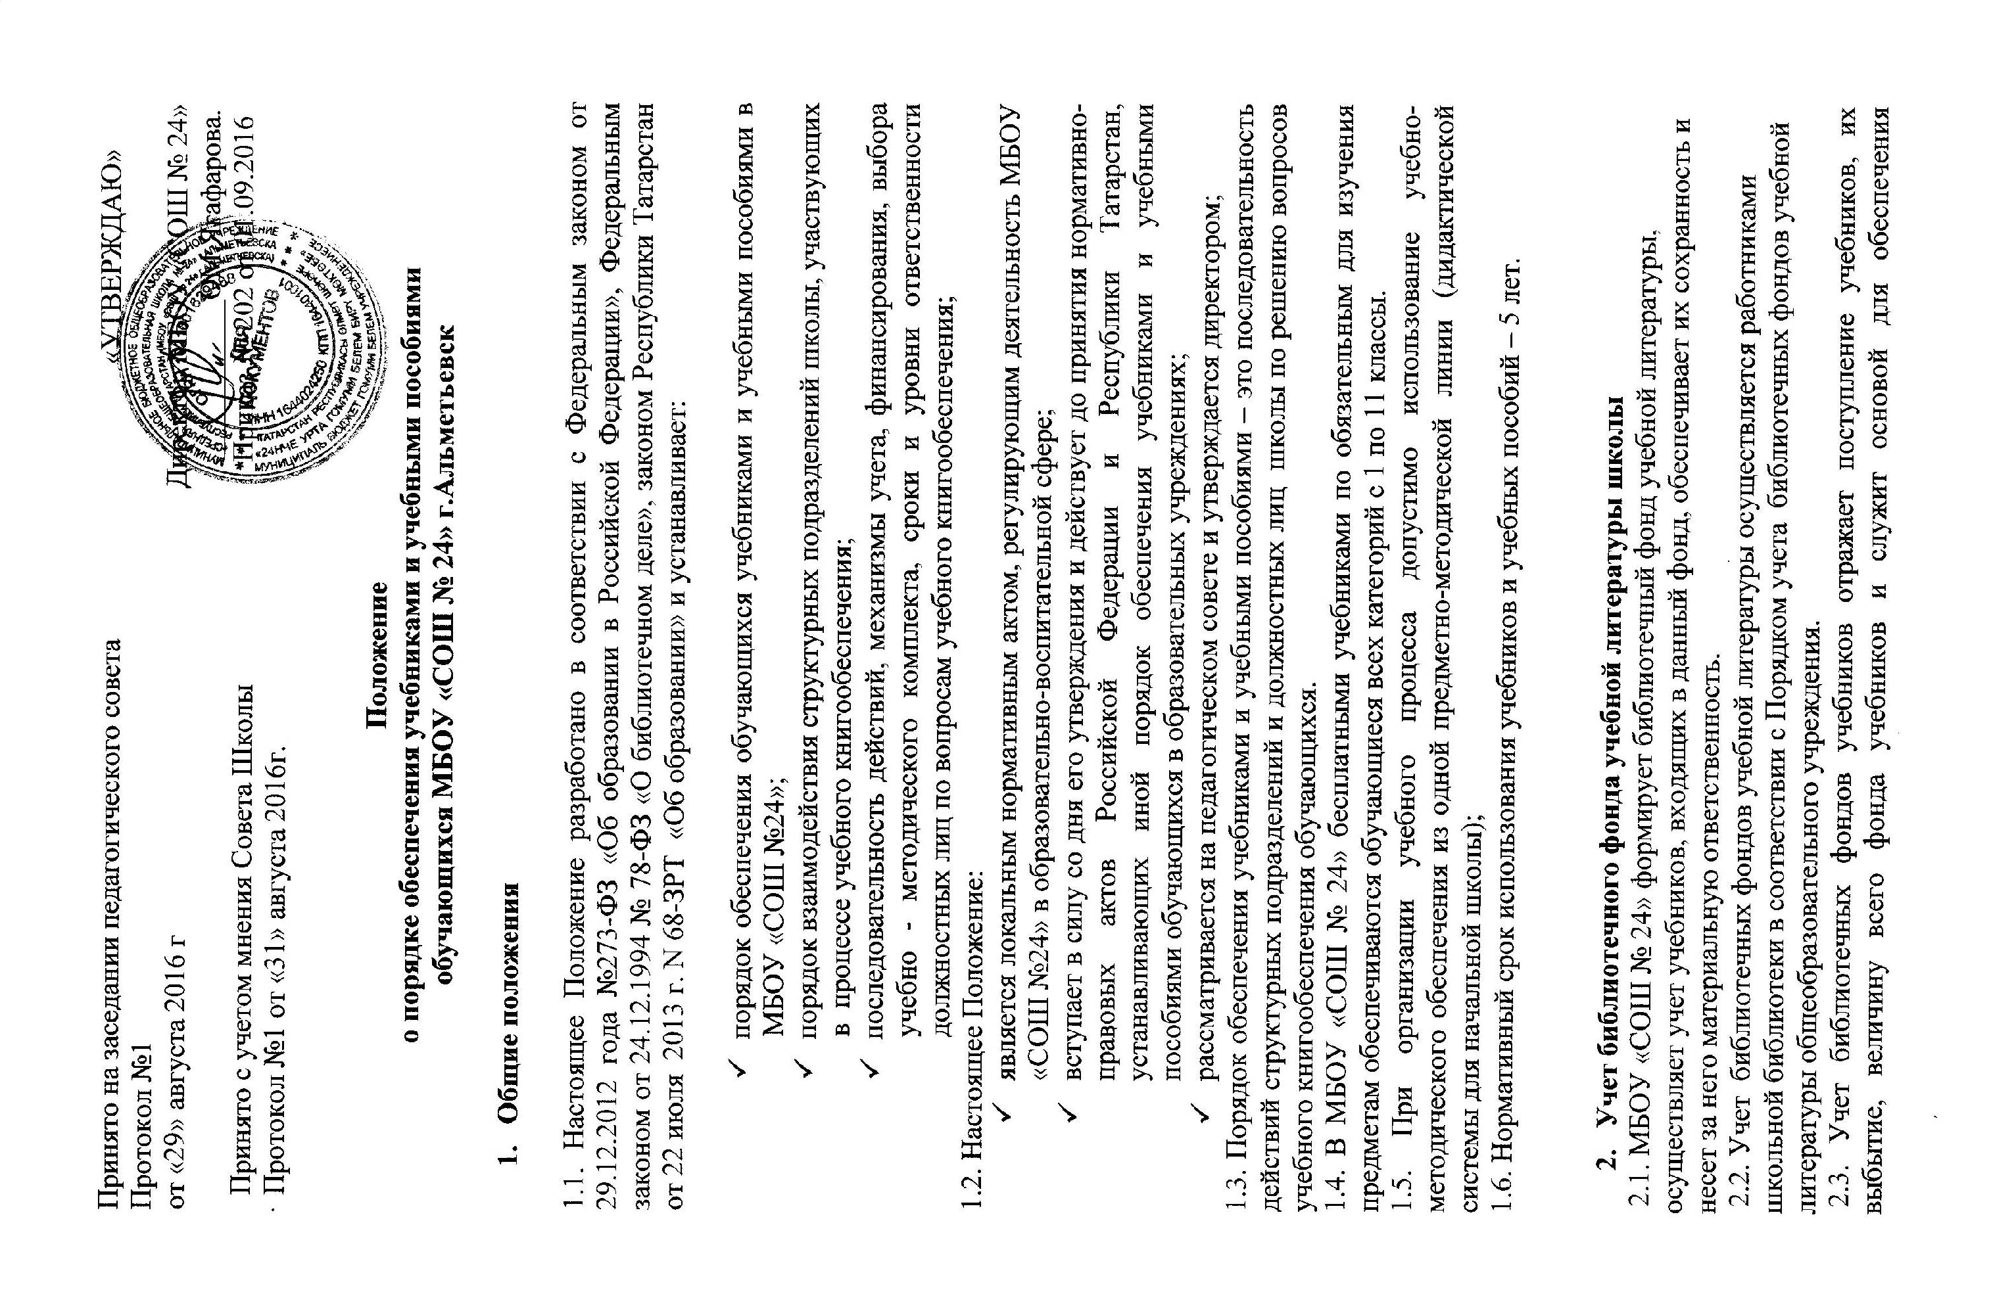
сохранности фонда учебников, правильного его формирования и использования, контроля за наличием и движением учебников. На основе учетных документов осуществляется контроль над сохранностью фонда.
2.4. Библиотечный фонд учебной литературы ежегодно пополняется необходимыми учебниками, количество которых определяется потребностями участников образовательного процесса и комплектуется в соответствии с федеральными перечнями учебников и учебных пособий с опорой на образовательные программы МБОУ «СОШ № 24».
2. 5. Библиотечный фонд школьных учебников учитывается и хранится отдельно от библиотечного фонда школьной библиотеки.
2.6. Сохранность фонда учебников библиотеки МБОУ «СОШ № 24» обеспечивается через:
- проведение мероприятий по сохранности учебников и воспитанию бережного отношения в книге;
- разработку и использование Правил пользования учебниками из фонда учебной литературы библиотеки МБОУ «СОШ № 24» с определением мер ответственности за утерю или порчу учебников.

3. Механизм обеспечения учебной литературой
3.1. Механизм обеспечения учебной литературой включает в себя:
- инвентаризацию библиотечных фондов учебников.
Работники библиотеки анализируют состояние обеспеченности фонда библиотеки учебниками;
- формирование списка учебников и учебной литературы на предстоящий учебный год;
- разработка и утверждение нормативных документов, регламентирующих деятельность МБОУ СОШ № 24 по обеспечению учебниками в предстоящем учебном году (правила пользования учебниками из фонда учебной литературы библиотеки);
3.2. Процесс работы по формированию списка учебников и учебных пособий включает следующие этапы:
- работа педагогического коллектива с Федеральным перечнем учебников, рекомендованных (допущенных) к использованию в образовательных учреждениях;
- подготовка перечня учебников, планируемых к использованию в новом учебном
- году;
- предоставление перечня учебников методическим объединениям на согласование;
- составление списка заказа учебников и учебных пособий на следующий учебный год;
- приобретение учебной литературы.

3.3. Обязательные условия к приобретаемым учебникам и учебным пособиям:
- допускается использование только учебно-методических комплектов, утвержденных и введенных в действие приказом директора МБОУ «СОШ № 24», входящих в утвержденные федеральные перечни учебников, рекомендованных (допущенных) Министерством образования и науки Российской Федерации к использованию в образовательном процессе;

4. Права и обязанности участников реализации положения
4.1. Директор школы несет ответственность за:
- за соответствие используемых в образовательном процессе учебников и учебных пособий федеральному перечню учебников, рекомендованных (допущенных) Министерством образования и науки Российской Федерации к использованию в образовательном процессе;

4.2. Заместитель директора по учебно-воспитательной работе несет ответственность за:
- определение списка учебников в соответствии с утвержденными федеральными перечнями учебников, рекомендованных или допущенных к использованию в образовательном процессе в имеющих государственную аккредитацию и реализующих образовательные программы общего образования образовательных учреждениях, а также учебных пособий, допущенных к использованию в образовательном процессе в таких образовательных учреждениях;
- осуществление контроля использования педагогическими работниками в ходе образовательного процесса учебных пособий и материалов, учебников в соответствии:
- со списком учебников и учебных пособий, определенным МБОУ «СОШ № 24»;
- с образовательной программой, утвержденной приказом директора школы.
4.3. Заведующий библиотекой несет ответственность за:
- достоверность информации об имеющихся в фонде библиотеки школы учебниках и учебных пособиях;
- достоверность оформления заявки на учебники и учебные пособия в соответствии с реализуемыми МБОУ «СОШ №24» образовательными программами и имеющимся фондом библиотеки;
- заключение и оформление договора на поставку в МБОУ «СОШ № 24» учебников и учебных пособий в соответствии с реализуемыми школой образовательными программами и имеющимся фондом библиотеки;
- достоверность информации об обеспеченности учебниками и учебными пособиями учащихся школы на начало учебного года;
- осуществление контроля за сохранностью учебников и учебных пособий, выданных учащимся.
4.4. Руководитель методического объединения несет ответственность за:
- качество проведения процедуры согласования перечня учебников и учебных пособий на соответствие;
- учебно-методическому обеспечению из одной предметно-методической линии;
- требованиям федерального государственного образовательного стандарта;
- федеральному перечню учебников;
- образовательным программам, реализуемым в МБОУ «СОШ№24»;
- достоверность информации для формирования списка учебников и учебных пособий для обучающихся на предстоящий учебный год, предоставляемой ответственному за организацию учебно-методического обеспечения образовательного процесса, по результатам согласования перечня учебников и учебных пособий.
4.5. Родители (законные представители) учащихся:
- следят за сохранностью полученных учебников;
- возвращают все учебники в библиотеку в случае перехода учащегося в течение или по окончании учебного года в другое образовательное учреждение;
- возмещают утрату или порчу учебника библиотеке.
4.6. Педагоги школы обеспечиваются учебниками из фонда в единичном экземпляре в случае их наличия в фонде. Приобретение книгоиздательской продукции (методических пособий и других изданий) педагогическими работниками осуществляется самостоятельно.

